**概要设计说明书**

**《西柚失物招领系统》**

**编写日期：2021.6.23**

**项目组：**

|  |  |  |
| --- | --- | --- |
| **学号** | **姓名** | **角色** |
| **201931032228** | **李雨恒** | **组长** |
| **201931031026** | **唐培超** | **组员** |
| **201931073218** | **杨汶昊** | **组员** |
| **201931052152** | **韩奕** | **组员** |
|  |  |  |
|  |  |  |

**修改日志**

|  |  |  |
| --- | --- | --- |
| 修改者 | 修改日期 | 备注说明 |
| 李雨恒 | 6.5 | 增加tel字段 |
| 李雨恒 | 6.9 | 增加详细信息字段 |
| 李雨恒 | 6.13 | 增加上传图片字段 |

**目 录**

1. 引言 5

1.1 编写目的 5

1.2 定义 5

1.3 参考资料 5

1.4 范围 5

2. 数据库环境说明 5

3. 概念结构设计 5

4. 逻辑结构设计 5

4.1 表汇总 5

4.2 ［中文表名1］表 6

4.3 ［中文表名2］表 6

# 引言

## 编写目的

此说明书意在介绍西柚失物招领系统数据库的设计，可以提高用户对本系统的认识度。并帮助用户使用。

## 定义

列出文件中用到的专门术语的定义和外文首字母的原词组。

## 参考资料

微信小程序开发助手

微信小程序开发API官方文档

微信云开发

## 范围

本说明书适用于西柚失物招领系统1.0版本及以上

# 数据库环境说明

由微信云开发提供数据库。

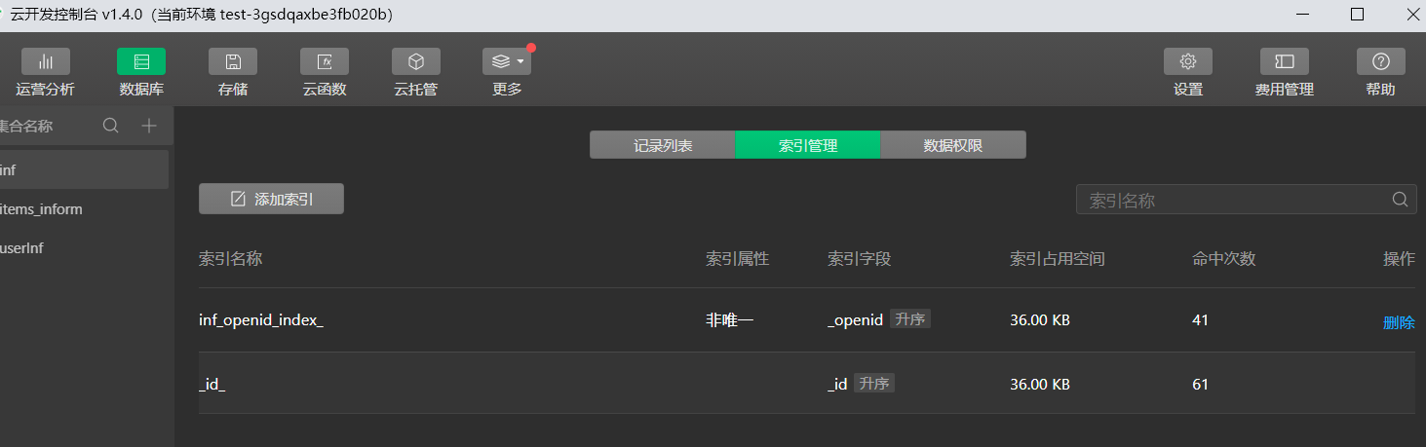

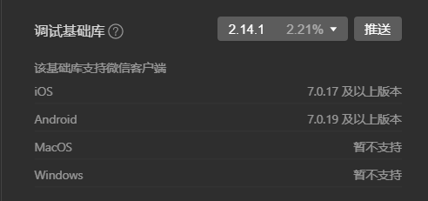

# 概念结构设计

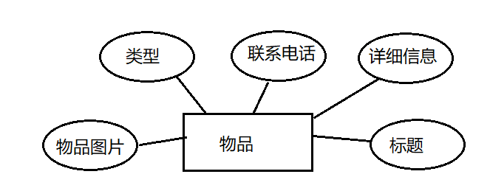

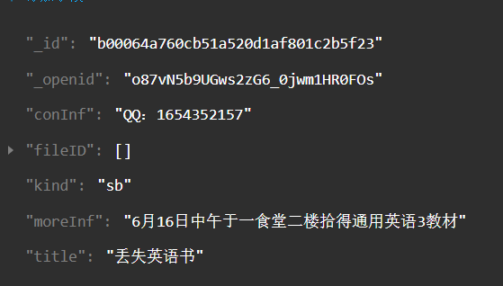

kind：sb表示寻找失主，st表示寻找物品

moreInf：详细信息

title：标题

conInf：联系方式

fileID：上传的照片

# 逻辑结构设计

（说明：1、给出所有表的汇总表；2、给出每个表的具体设计说明；3、说明主键与外键关系）

## 表汇总

|  |  |  |
| --- | --- | --- |
| **英文表名** | **中文表名** | **功能说明** |
| Message | 物品信息表 |  |

## ［中文表名1］表

|  |
| --- |
| **表名** |
| **列名** | **数据类型（精度范围）** | **空/非空** | **注释** |
| conInf | Char(20) | 非空 | 联系方式 |
| fileID | img | 空 | 图片 |
| kind | Char(2) | 非空 | 类型 |
| moreInf | Char(50) | 非空 | 详细信息 |
| title | Char(20) | 非空 | 标题 |
| 补充说明 |

# Fileid可为空，kind：sb表示寻人，st表示寻物